附件2.
新生维护银行卡信息操作指南
同学们在校期间，学校发放的奖学金、助学金、劳务费、医药费报销款、助学贷款余额打款、一卡通余额退款等各种款项，均需支付到学生本人的银行借记卡中，请同学们及时登录财务管理平台，对相关信息进行维护及确认。
一、登录信息维护平台-【财务管理平台】
校园网环境进入学校官网首页，点击右上角【信息门户】登录，统一身份认证登录用户名为学生学号，登录初始密码为Sjm加身份证号后六位，技术支持电话010-83951170。
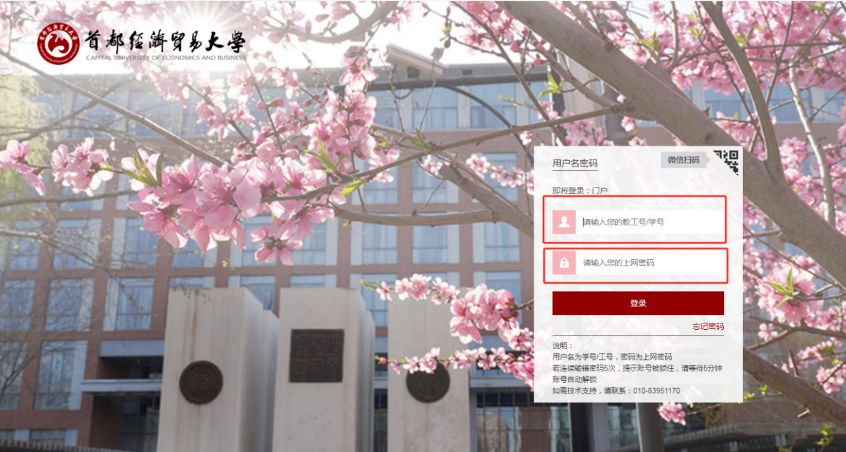
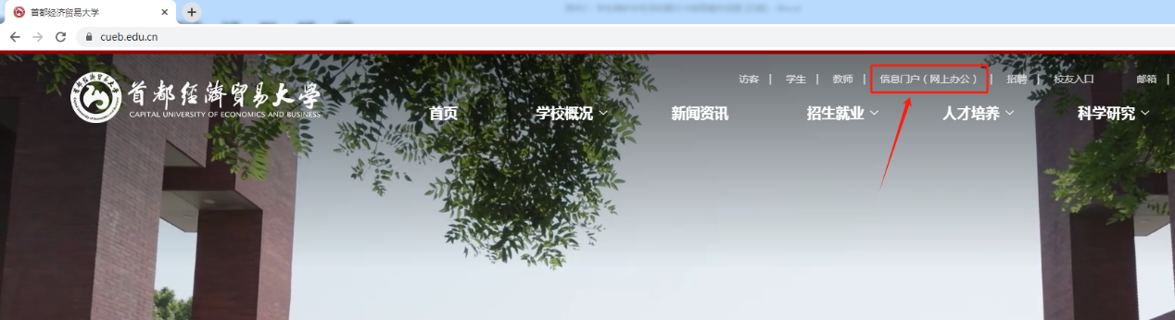
登录进入【综合信息门户】后，在业务类应用中找到【财务管理平台】，点击进入。
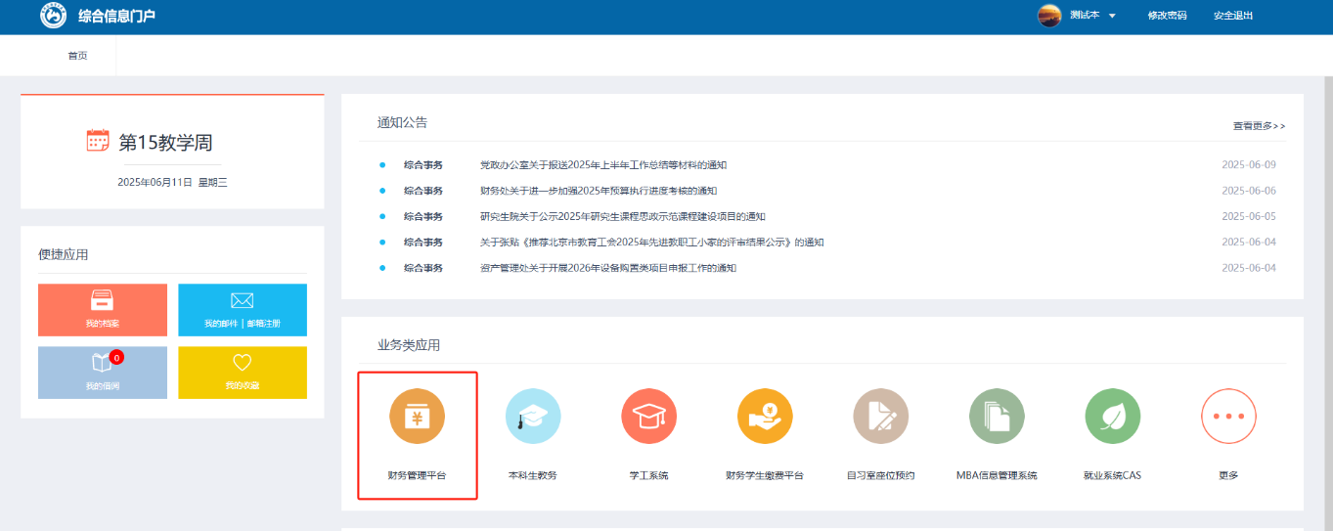
二、银行卡信息维护
点击进入【财务管理平台】后，选择左上角【网上预约报销】，点击【酬金信息维护】，下方选择【个人（酬金）卡号修改】，请填写正确信息，完成后点提交审核即可。如有信息变动，请及时登录系统修改。
特别提示：
1.只允许添加本人的银行卡信息；
2.北京银行卡、其他银行卡只选择其中一个卡类型添加；
3.北京银行卡无需选择开户行，其他银行卡需要选择正确的开户行，操作时通过关键字或联行号进行查询选择；
4.新生第一次填写时，不显示“老卡号”信息，直接填写“新卡号”即可。
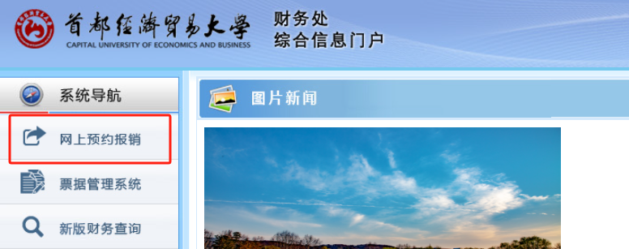
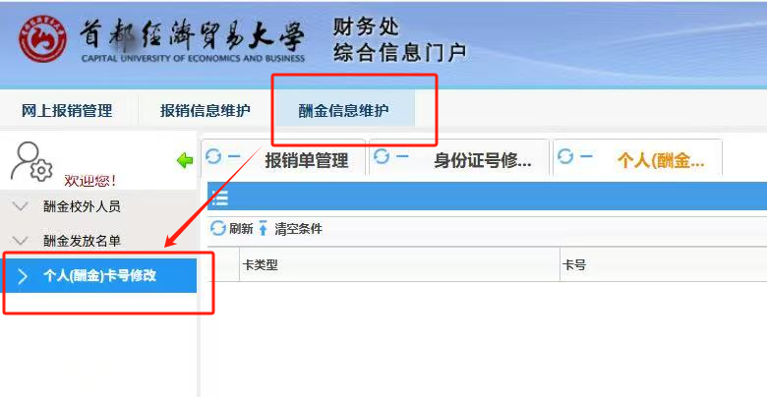
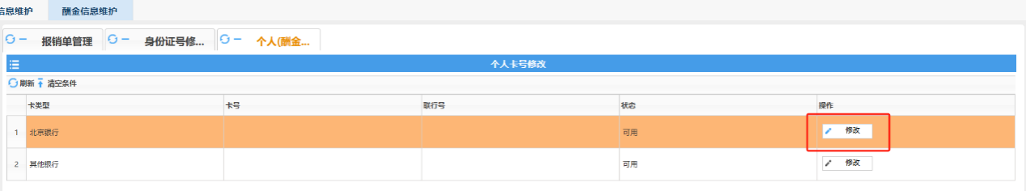
修改北京银行卡界面如下：
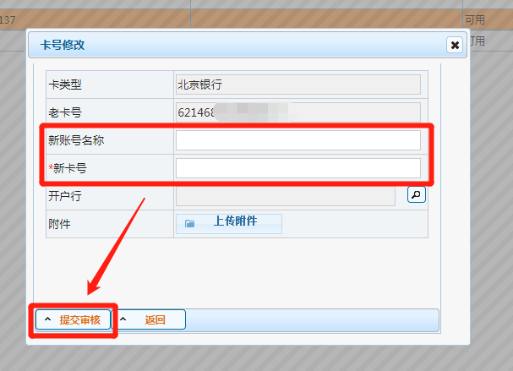
修改工商银行及其他银行卡界面如下（开户行必填）：
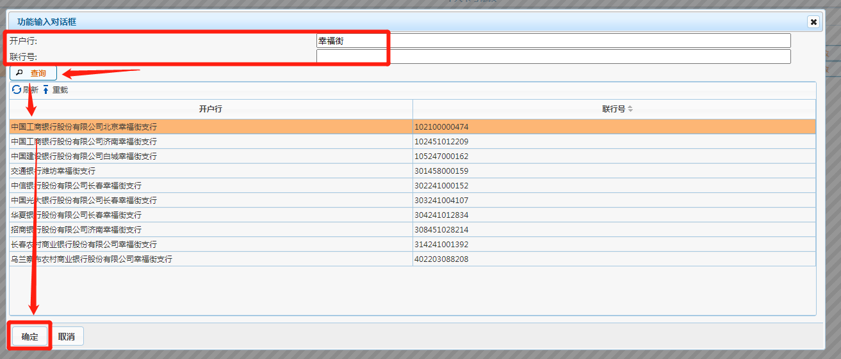
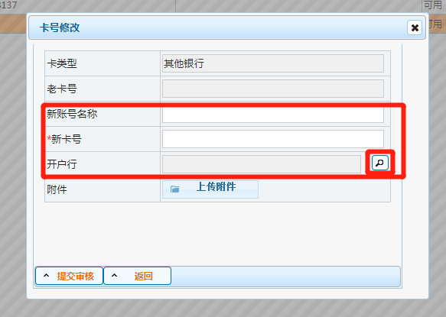
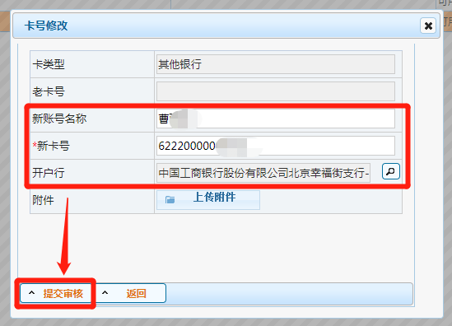
首都经济贸易大学财务处
2026年7月

